Инструкция по заполнению анкеты работодателя

Опрос работодателей проводится с целью получения сведений о трудоустройстве выпускников образовательных организаций среднего профессионального образования (СПО), текущей профессионально-квалификационной структуре рабочих мест и дополнительной кадровой потребности, заявленной работодателями на предприятиях региона.

Опрос работодателей осуществляется с использованием информационного портала. Вход на портал производится в порядке выполнения последовательности действий.

**Кто заполняет форму**

Анкета заполняется начальником кадровой и/или плановой и/или финансово-экономической службы организации, либо уполномоченным сотрудником, компетентным в вопросах управления персоналом.

**Способ заполнения анкеты**

Анкета предприятия заполняется в online форме опросной анкеты. Анкету можно заполнять в несколько подходов с сохранением промежуточно внесенной информации. Online формат более приспособлен к быстрому и корректному вводу информации за счет раскрывающихся списков, пользовательских подсказок (заполняющий может вводить набор букв из начала или середины слова, форма анкеты сама подбирает значение из раскрывающегося списка, которое содержит данную комбинацию символов).

**Порядок заполнения формы**

Online-анкета заполняется на русском языке.

Анкету можно заполнить только один раз. Для заполнения анкеты рекомендуется использовать последние версии браузеров Google Chrome, Firefox.

Для заполнения анкеты необходимо перейти по ссылке – <https://statedu.ru/employers/> На экране появится следующая форма (рисунок 1).

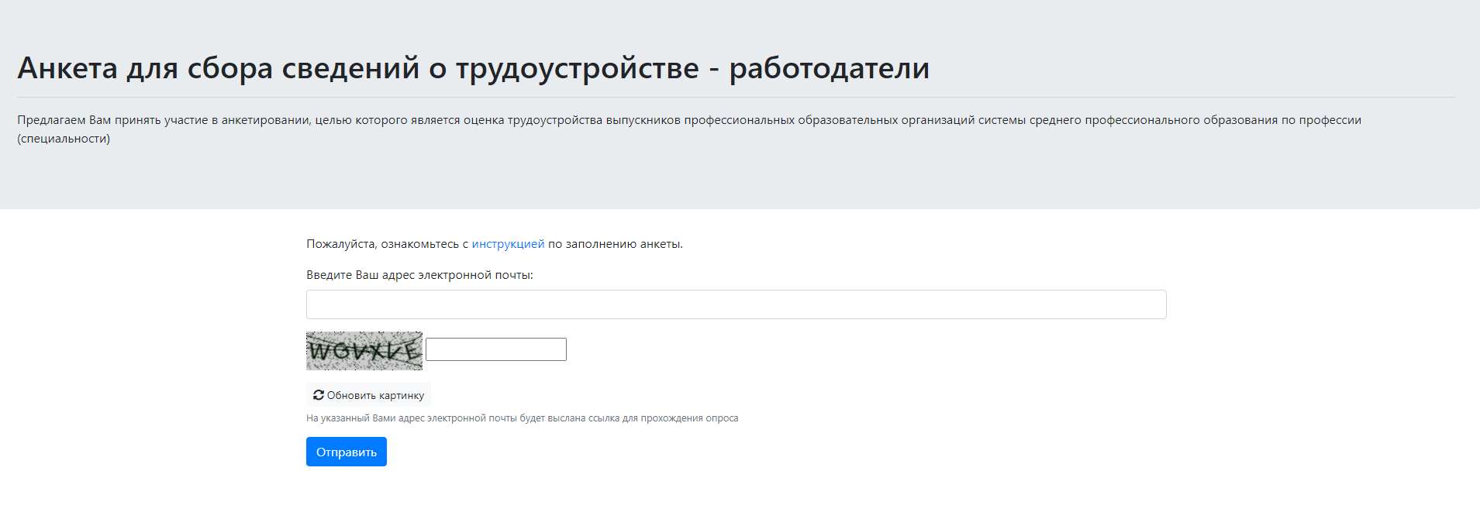

Рисунок 1 – Форма ввода электронной почты

В соответствующее поле необходимо ввести адрес электронной почты, на который будет отправлена уникальная ссылка на анкету, а также символы, изображённые на картинке. В случае, если символы не понятны можно нажать кнопку «Обновить картинку». Далее выбирается кнопка «Отправить». На указанный адрес электронной почты будет выслана ссылка для прохождения опроса. Пример ссылки –   <https://statedu.ru/employers/anket/hb8a7db5-4e05-4829-af46-16a69e228915>. При переходе по ссылке на экране появится форма для заполнения – Анкета для сбора сведений о трудоустройстве – работодатели (рисунок 2).

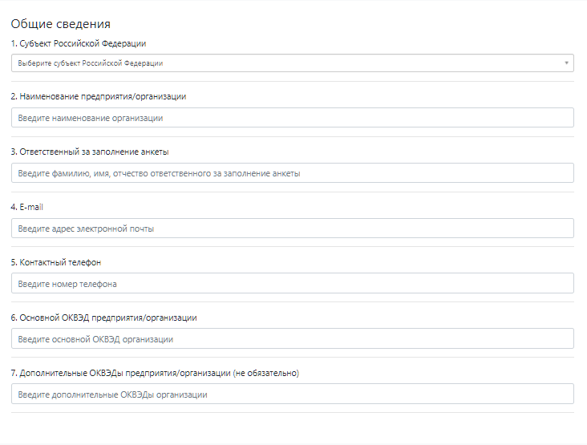

Рисунок 2 – Анкета работодателя для сбора сведений о трудоустройстве выпускников, раздел «Общие сведения»

**Важно!!!**

* **Все пункты анкеты (за исключением пункта 7) обязательны для заполнения.**
* **Отвечать на вопросы следует последовательно.**
* **В числовые поля не допускается ввода какой-либо текстовой информации.**
* **Анкета предполагает внесение сведений по каждому работнику, являющемуся выпускником образовательной организации среднего профессионального образования за 2019 год.**

Под каждым вопросом имеется поле для ввода ответа. Для ответа предусмотрено несколько вариантов:

1. Выбор варианта ответа из раскрывающего списка. Для этого необходимо навести курсор на поле ввода и при появлении изображения ладошки нажать левую кнопку мыши. При этом раскрывается список ответов. Далее из списка выбирается предложенный вариант ответа (рисунок 3).

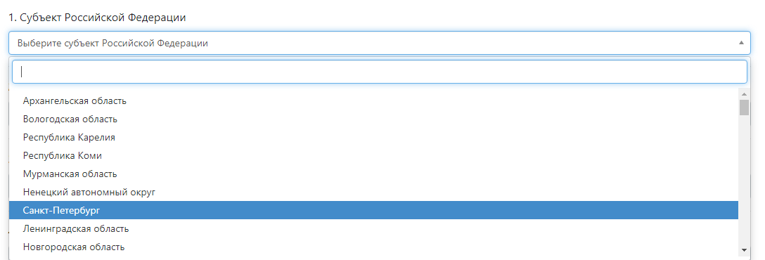

Рисунок 3 – Выбор варианта ответа из списка

1. Ввод ответа непосредственно с клавиатуры (рисунок 4). Поля для ответа на вопросы с возможностью ввода данных с клавиатуры могут быть текстовыми и числовыми. В числовые поля не допускается ввод какой-либо текстовой информации.



Рисунок 4 – Ввод ответа с клавиатуры

1. В вопросах с большим количеством вариантов ответов возможен поиск нужного варианта, для этого в текстовом поле над списком выбора следует начать ввод нужного варианта с клавиатуры (рисунок 5).

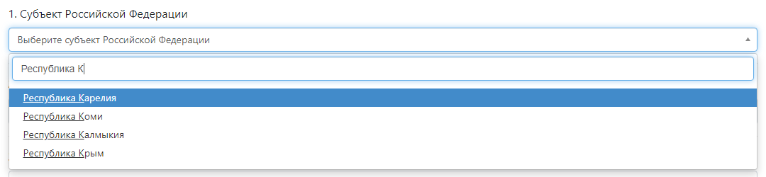

Рисунок 5 – Поиск варианта в списке ответов

1. Поля для ответа на вопросы с возможностью ввода данных с клавиатуры могут быть текстовыми и числовыми, а также иметь маску для ввода данных (рисунок 6). В числовые поля не допускается ввод какой-либо текстовой информации.



Рисунок 6 – Поле с маской для ввода

1. Для ответа на вопросы, предполагающие ввод даты, можно ввести данные с клавиатуры в соответствии с маской ввода, либо выбрать значение из всплывающего календаря (рисунок 7).

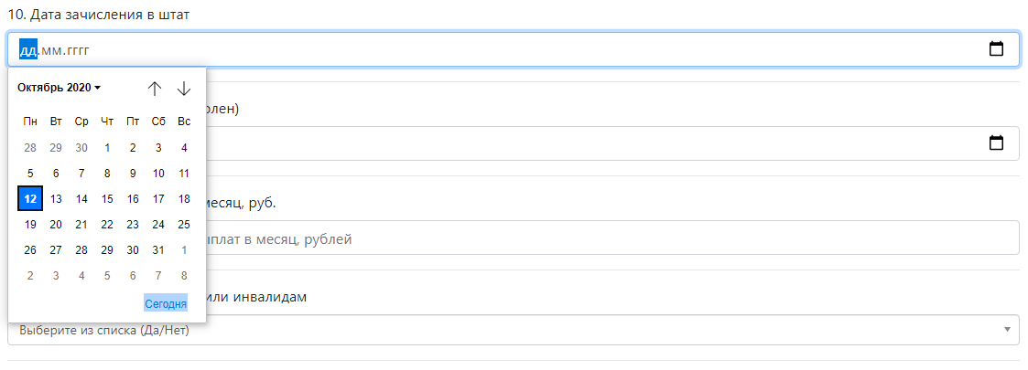

Рисунок 7 – Поля для ввода даты

**Добавление работника.**

1. Для добавления сведений по каждому работнику необходимо нажать кнопку «Добавить работника» (рисунок 8).

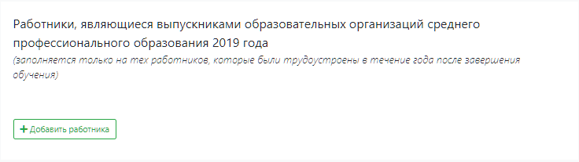

Рисунок 8 – Добавление работника

В результате на экране появится всплывающая форма «Добавление работника» (рисунок 9).

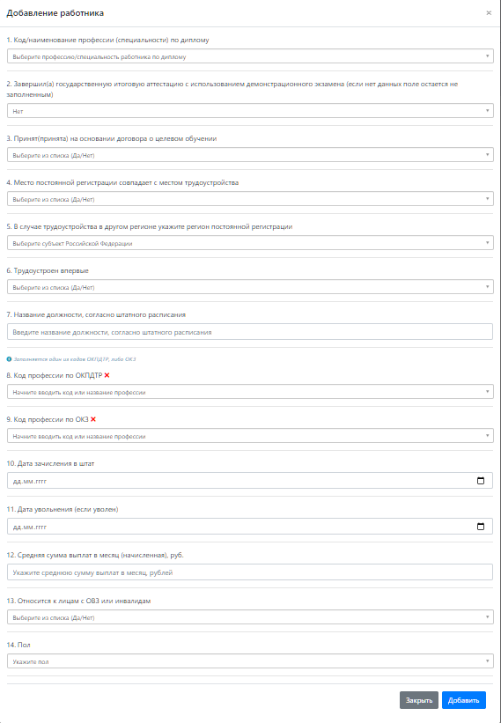

Рисунок 9 – Форма добавления работника

1. При заполнении пунктов 8 и 9 необходимо нажать левой кнопкой мыши на соответствующий пункт и в появившемся поле начать ввод кода, либо названия профессии с клавиатуры, при этом в раскрывающемся списке появятся перечень профессий сходных по названию с водимыми данными, выбор нужной профессии осуществляется кликом левой кнопки мыши. Чтобы удалить внесённые в поле сведения, необходимо нажать на символ «**x**» справа от соответствующего пункта.
2. После заполнения полей формы – необходимо нажать кнопку «Добавить». В случае, если заполнены не все обязательные поля появится сообщение «Заполнены не все обязательные поля!», а вопросы, требующие обязательного ответа, будут выделены красным (рисунок 10).

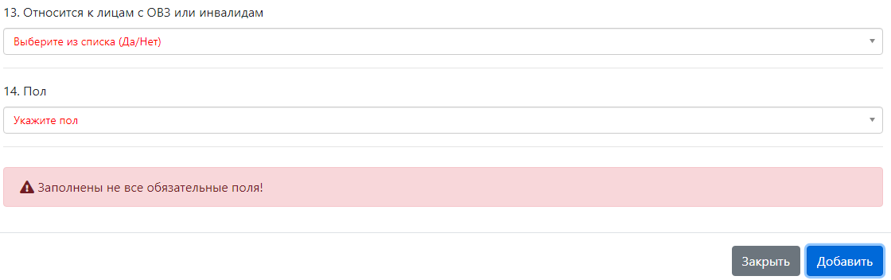

Рисунок 10 – Уведомление о необходимости ответа на все обязательные вопросы по работнику

1. После внесения ответов на все обязательные вопросы необходимо нажать кнопку «Добавить», форма закроется и появится сообщение, содержащее информацию о количестве добавленных работников (рисунок 11).

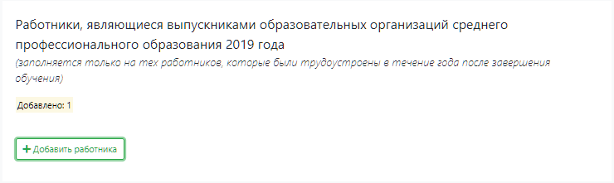

Рисунок 11 – Информация о добавленных работниках

1. Для добавления нового работника снова нажмите кнопку «Добавить работника» и повторите вышеописанную процедуру.

**Добавление сведений о прогнозной потребности предприятия/организации в выпускниках системы СПО.**

1. Для добавления сведений о прогнозной потребности предприятия/организации в выпускниках образовательных организаций, реализующих образовательные программы среднего профессионального образования – необходимо нажать кнопку «Добавить проф.» (рисунок 12).

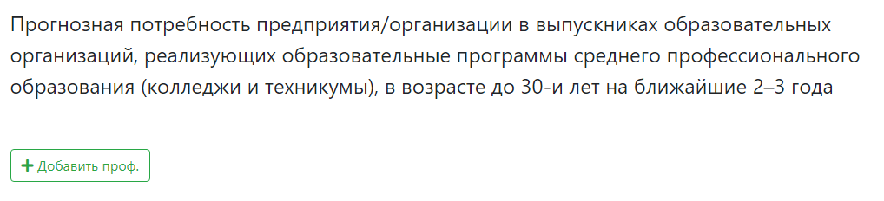

Рисунок 12 – Добавление сведений о прогнозной потребности

В результате на экране появится всплывающая форма «Добавление проф.» (рисунок 13).

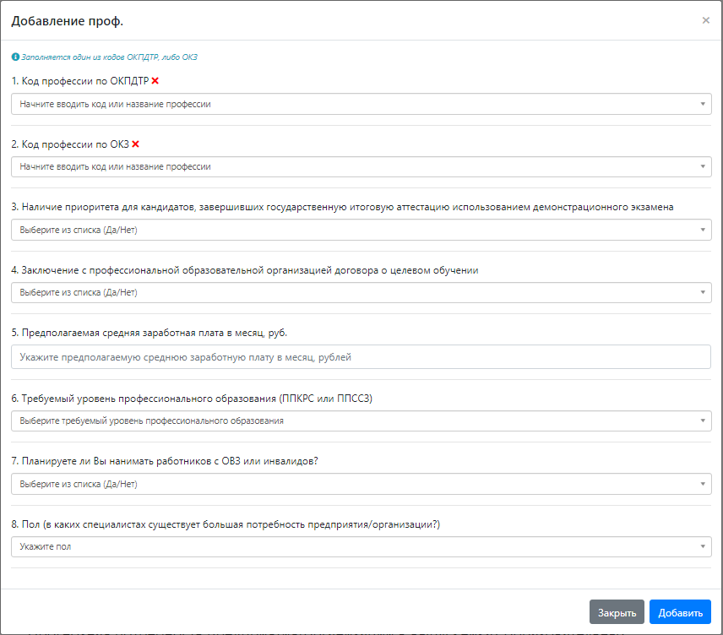

Рисунок 13 – Форма добавления профессии

1. При заполнении пунктов 1 и 2 необходимо нажать левой кнопкой мыши на соответствующий пункт и в появившемся поле начать ввод кода, либо названия профессии с клавиатуры, при этом в раскрывающемся списке появятся перечень профессий сходных по названию с водимыми данными, выбор нужной профессии осуществляется кликом левой кнопки мыши. Чтобы удалить внесённые в поле сведения, необходимо нажать на символ «**x**» справа от соответствующего пункта.
2. После заполнения полей формы – необходимо нажать кнопку «Добавить». В случае, если заполнены не все обязательные поля появится сообщение «Заполнены не все обязательные поля!», а вопросы, требующие обязательного ответа, будут выделены красным (рисунок 14).

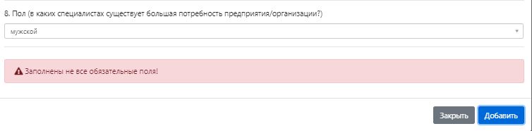

Рисунок 14 – Уведомление о необходимости ответа на все обязательные вопросы по профессии

1. После внесения ответов на все обязательные вопросы необходимо нажать кнопку «Добавить», форма закроется и появится сообщение, содержащее информацию о количестве добавленных профессий (рисунок 15).

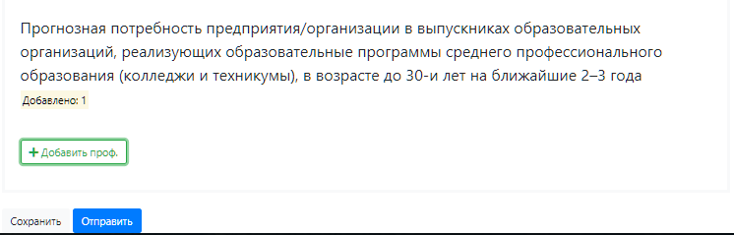

Рисунок 15 – Информация о добавленных профессиях

1. Для добавления новой профессии снова нажмите кнопку «Добавить проф.» и повторите вышеописанную процедуру.

В случае, если Вы хотите сохранить внесённую информацию и вернуться к заполнению анкеты позднее – необходимо нажать кнопку «Сохранить». Внизу появится сообщение: «Промежуточные данные сохранены: ok». После этого Вы можете закрыть анкету, и вернуться к ее заполнению в удобное для Вас время, вновь перейдя по предоставленной Вам ссылке.

После заполнения анкеты необходимо нажать кнопку «Отправить». В случае, если Вы ответили не на все обязательные вопросы внизу появится сообщение: «Заполнены не все обязательные поля», а вопросы, на которые следует ответить будут выделены красным (рисунок 16).

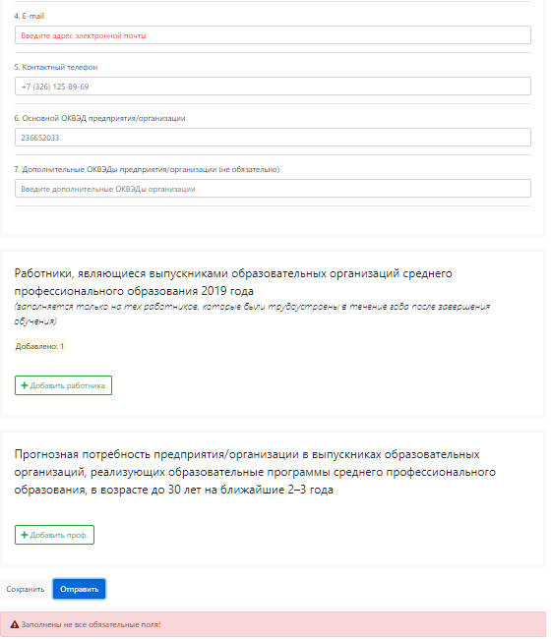

Рисунок 16 – Сообщение о необходимости ответить на обязательные вопросы

Если ответы внесены во все поля, то появится сообщение «Спасибо за участие в опросе!». На этом заполнение анкеты завершено.